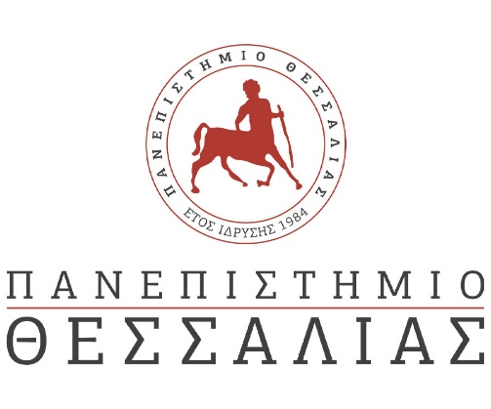

ΔΕΛΤΙΟ ΤΥΠΟΥ
Συνεργασία Πανεπιστημίου Θεσσαλίας, ΣΘΕΒ, Πάρκου Καινοτομίας JOIST, και Ινστιτούτου Ανάπτυξης Επιχειρηματικότητας για την Υποστήριξη των Πληγεισών Επιχειρήσεων της Θεσσαλίας

Οι πρόσφατες καταστροφικές πλημμύρες που προκλήθηκαν από την κακοκαιρία Daniel σε όλους τους Νομούς της Θεσσαλίας (Λάρισα, Μαγνησία, Τρίκαλα και Καρδίτσα) έπληξαν ισχυρά και τις επιχειρήσεις, τις δομές, τις εγκαταστάσεις και τις δραστηριότητές τους.
Το Πανεπιστήμιο Θεσσαλίας, εκφράζοντας εμπράκτως την υποστήριξή του, στα πλαίσια των δυνατοτήτων και της εξειδίκευσης του, συνεργάζεται με τον Σύνδεσμο Θεσσαλικών Επιχειρήσεων και Βιομηχανιών - ΣΘΕΒ, το Πάρκο Καινοτομίας JOIST, και το Ινστιτούτο Ανάπτυξης Επιχειρηματικότητας και αναλαμβάνει πρωτοβουλίες, στο πλαίσιο ανασυγκρότησης ολόκληρης της Περιφέρειας Θεσσαλίας, για να βοηθήσει τις πληγείσες επιχειρήσεις, πάντα με γνώμονα την αποτελεσματική ενίσχυση και στήριξή τους ώστε να παραμείνουν βιώσιμες.
Η αντιμετώπιση των άμεσων επιπτώσεων των φυσικών καταστροφών στις επιχειρήσεις είναι κρίσιμη. Μέσα από αυτή τη συνεργασία, οι φορείς θα προσφέρουν δωρεάν προγράμματα υποστήριξης για την ανάκαμψη των επιχειρήσεων καθώς και ειδικές εκπαιδεύσεις, αξιοποιώντας τεχνολογίες αιχμής. Τα προγράμματα και οι εκπαιδεύσεις θα παρέχουν τις απαραίτητες γνώσεις και πρόσβαση σε σύγχρονες εργαλειοθήκες για την αντιμετώπιση των προκλήσεων που έχουν προκύψει από τις καταστροφές. Επιπροσθέτως, θα διατεθούν δωρεάν χώροι εργασίας και συνεργασίας, όπου αυτό είναι εφικτό, για τη φιλοξενία επιχειρήσεων, προκειμένου αυτές να εξασφαλίσουν την απαραίτητη υποδομή και υποστήριξη για την ανάκαμψη και την ανανέωση των δραστηριοτήτων τους. Η δράση αυτή επισφραγίζεται από τα Μνημόνια Συνεργασίας που έχει υπογράψει το Πανεπιστήμιο τόσο με τον ΣΘΕΒ όσο και με το JOIST, μέσα από τα οποία το Πάρκο Καινοτομίας και ο ΣΘΕΒ διαθέτουν τους σύγχρονους χώρους τους σε κάθε ανάγκη εκπαίδευσης και κατάρτισης, έρευνας, ανάπτυξης και ενίσχυσης των επιχειρήσεων.
Παράλληλα, αναπτύσσονται επιπλέον υποστηρικτικά εργαλεία και μηχανισμοί που θα είναι διαθέσιμα για τις επιχειρήσεις, προκειμένου να βοηθήσουν στην ανακούφιση τους και την αποκατάσταση των ζημιών.

Η σύμπραξη αυτή αποτελεί ένα ισχυρό μήνυμα αλληλεγγύης και κοινωνικής προσφοράς. Το Πανεπιστήμιο Θεσσαλίας, μέσα από τη συνεργασία του με τον Σύνδεσμο Θεσσαλικών Επιχειρήσεων και Βιομηχανιών – ΣΘΕΒ, το Πάρκο Καινοτομίας JOIST, και το Ινστιτούτο Ανάπτυξης Επιχειρηματικότητας, είναι αποφασισμένο να βοηθήσει τις επιχειρήσεις που έχουν πληγεί να αντιμετωπίσουν αυτήν τη δύσκολη πρόκληση και να ανακτήσουν τη δυναμική τους.
Η καταγραφή των αναγκών έχει ήδη ξεκινήσει. Οι επιχειρήσεις μπορούν να καλούν καθημερινά στα τηλέφωνα 2410555507 (ΣΘΕΒ, κ. Χρήστος Τσιτόπουλος) και 2410234422 (JOIST, κα Σοφία Καλτσά), από τις 9:00 έως τις 17:00, για να επικοινωνούν άμεσα τις ανάγκες τους και να ενημερώνονται σχετικά.

